 | 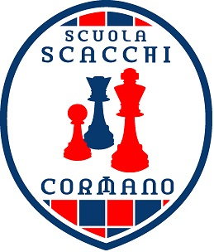 | 

Gran Torneo Scacchi di Fine Anno Scacchistico

TORNEO PRIMARIE - CLASSI QUARTE
Cormano, 10/06/2017

CLASSIFICA FINALE

Pos | Pts | ID | Title | NAME | Rtg | ARO. | S-B | Cmlt
1 | 5.0 | 3 | NC | Alberti Diego CAMPIONE 2017 | 1392 | 1440.0 | 10.00 | 5.0
2 | 3.5 | 5 | NC | Flor Andrea Vice Campione | 1440 | 1430.4 | 5.75 | 5.0
3 | 2.0 | 1 | NC | Iarinca Stefano Terzo Classificato | 1440 | 1430.4 | 3.50 | 15.0
4 | 2.0 | 2 | NC | Ferro Alessandro | 1440 | 1430.4 | 2.50 | 10.0
5 | 1.5 | 4 |  | Mickail Marco | 1440 | 1430.4 | 2.75 | 10.0
6 | 1.0 | 6 |  | Demetry Mina | 1440 | 1430.4 | 2.00 | 4.5

Tie Break legend:
Buc1 = Buchholz Cut 1
BucT = Buchholz Total
ARO. = Average Rating Opponents

Generato da Vega - www.vegachess.com
(Arbiter/Club : ASD SC CORMANO - ITA )
SC CORMANO - ITA )

